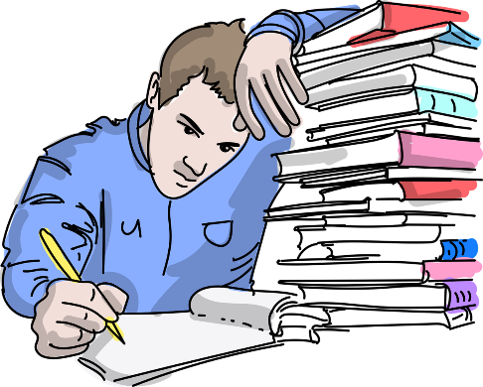
Рекомендации психологов

ЭКЗАМЕНЫ. УСТАНОВКА НА УСПЕХ
Организуйте время правильно!
Экзамены требуют большого напряжения сил, ясной мысли, смекалки. Нередко в это время некоторые дети утрачивают аппетит, худеют, плохо спят. И от того, насколько правильно будет организован режим занятий и отдыха, во многом зависит и успешная сдача экзаменов, и
сохранение здоровья. Медики не рекомендуют в этот период менять обычный режим дня. День должен начинаться с утренней гимнастики. Физическая зарядка в период напряженного умственного труда, когда дневная двигательная активность значительно снижена, особенно
необходима.
За учебники и конспекты лучше садиться в дневные часы, когда работоспособность наиболее высокая. После сытного завтрака нужно сразу же приступать к занятиям. Лучше начинать в 8.30 и делать перерывы для отдыха на 10–15 минут каждый час. Отдых должен быть активным: встать,
походить, сделать несколько физических упражнений, несложную работу по дому.
После 2,5–3 часов работы нужно сделать более продолжительный (20–30 минут) перерыв для приема пищи, после чего можно позаниматься еще часа три. Потом обед и отдых — прогулка на свежем воздухе не меньше двух часов или сон. А потом можно продолжать работу еще в течение двух-трех часов.
Некоторые считают, что музыка, шум, разговоры не мешают им во время занятий. Но это не так. Утомление в данном случае наступает значительно быстрее. Продуктивная умственная деятельность возможна только в условиях тишины.
Желательно избегать просмотра фильмов и телепередач, игры в шахматы, чтения художественной литературы, отключить интернет, потому что они увеличивают и без того большую умственную нагрузку.
Во время экзаменов нужно спать не менее 9 часов. Чтобы лучше подготовиться к экзаменам, дети часто недосыпают, занимаются вечером и даже ночью, поддерживая себя крепким чаем или кофе.
Этого делать ни в коем случае нельзя. Ночные занятия неэффективны, истощают нервную систему и приводят к сонливому состоянию. После бессонной ночи трудно будет продолжать работу, придется сначала выспаться, а значит, потерять время, когда работоспособность высокая. Спать
нужно при открытой форточке или окне. Это обеспечит полноценный отдых и восстановит трудоспособность.
Для сохранения сил и повышения работоспособности нужно организовать правильное питание. Нельзя садиться заниматься на голодный желудок. Важное значение имеют овощи и фрукты.
Некоторые школьники, чтобы не волноваться, принимают перед экзаменами успокаивающие препараты. Напрасно! Таблетка может очень подвести, потому что снижает внимание и память.
Да и следует ли вообще избегать настоящего предэкзаменационного волнения, ведь известно, что оно мобилизует скрытые резервы организма, повышает его возможности!
Накануне экзамена лучше прекратить занятия в середине дня. Своевременно лечь спать и хорошо выспаться, чтобы прийти на экзамен с ясной головой и хорошей памятью.
Утром рекомендуется сделать все обычные гигиенические процедуры, потом остаток времени до начала экзамена погулять на свежем воздухе и коротко повторить учебный материал. Все это создаст необходимое рабочее настроение.
На экзамен нужно прийти точно в назначенное время, не надо приходить заранее, потому что
ожидание более утомительно для нервной системы, чем сам экзамен. После сдачи одного экзамена не следует сразу же начинать подготовку к следующему. Остаток экзаменационного дня — время для разрядки, для снятия напряжения, обновления сниженной трудоспособности.

